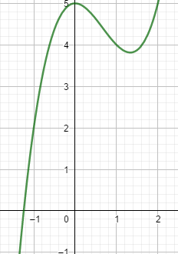
Esim. Määritä Newtonin menetelmällä funktion f(x)=x³-2x²+5 ainoa nollakohta kuuden desimaalin tarkkuudella.

Alkuarvaus: x₀=-1 (kuvaajasta).

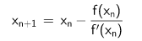
Muodostetaan Newtonin menetelmän iterointikaava. MAOL:

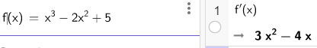
Derivoidaan:

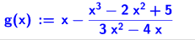
Iteroidaan funktiota

Joko CAS-ikkunassa TAI taulukkolaskennalla.
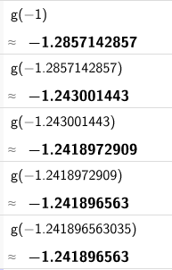
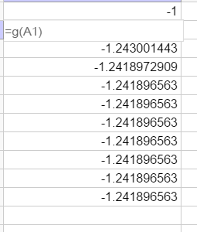

V:

